PRUEBA DEL MODELO ENTRENADO

Primera prueba con modelo entrenado con 200 correos ya clasificados
Resultado: models\modelo_clasificador.pkl
Se realizo la prueba de 25 correos ubicados en \python\data\test\correos_test_25.json
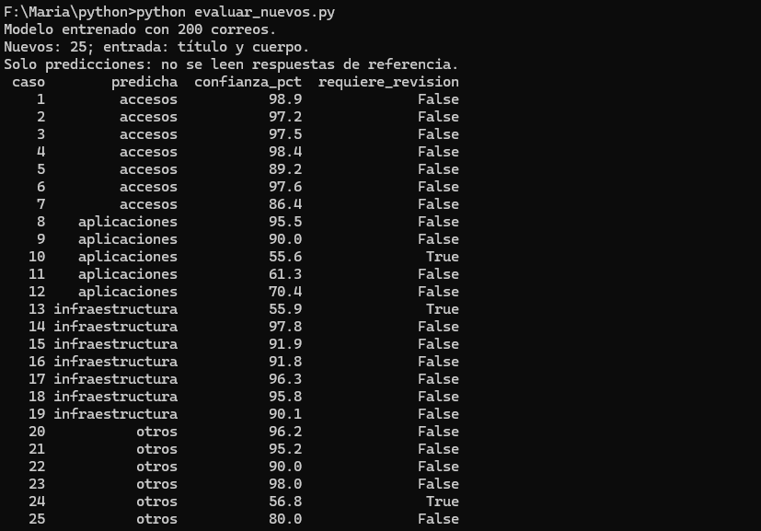
3 correos no pudieron ser clasificados por la poca confianza
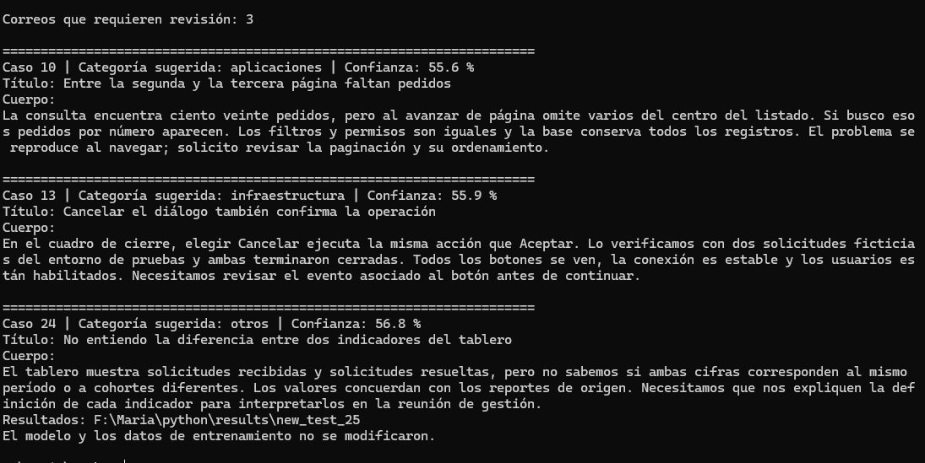

Se agrego 60 correos mas para cubrir los casos no clasificados y se reentreno el modelo \python\models\modelo_clasificador.pkl
\python\data\raw\correos.json (Correos para entrenamiento del modelo ya clasificados, datos de entrada inicial del modelo)

Se volvió a probar dicho entreno con los correos y el resultado mejoro:
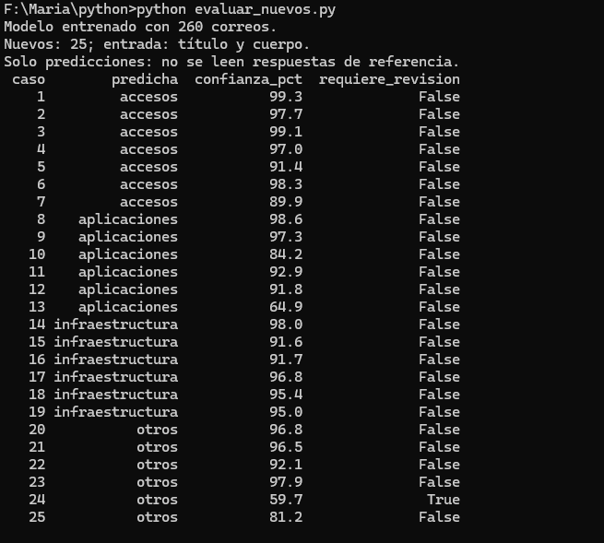
El resultado es
aceptable el correo que quedo pendiente de clasificación se podía estimar como “Otros”
